Kärntner Heimatdienst
9020 Klagenfurt, Prinzhoferstraße 8
● Tel. 0463-54002  Fax 0463-540029  Internet: www.khd.at  E-mail: office@khd.at

11. Dezember 2019
Pressemitteilung

Kärntner Heimatdienstes fördert Jugend- und Schulprojekte

Namhafte Spende an Alpen-Adria-Gymnasium Völkermarkt überreicht

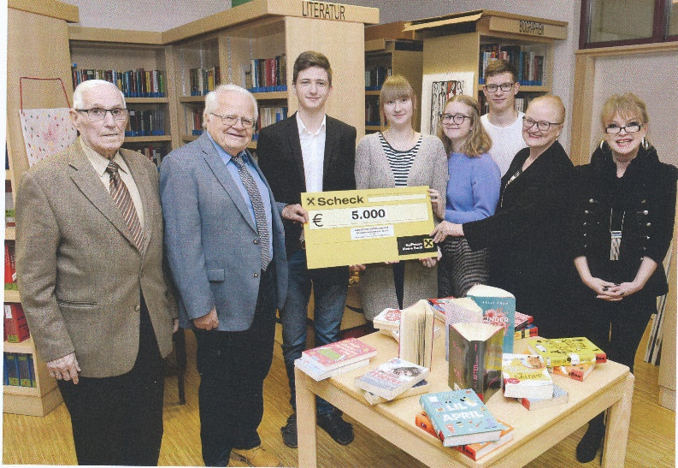
Im Rahmen einer kleinen Feier überreichte KHD-Obmann Josef Feldner, gemeinsam mit Vorstandsmitglied Arno Manner, der Direktorin des Alpen-Adria-Gymnasiums in Völkermarkt, Theresa Volpe-Pühringer in Anwesenheit der Professorin Gerlinde Sauerschnig und des Schulsprechers Maximilian Rusch sowie weiteren Schülerinnen und Schülern 5.000 Euro zur weiterhin so vorbildlichen Pflege der Schulpartnerschaften mit Gymnasien in Slowenien und Friaul-Julisch-Venetien im Rahmen von jährlichen Exkursionen.
Ein Teil der Spende wird in Bezug auf das kommende Jubiläumsjahr „100 Jahre Kärntner Volksabstimmung 1920“ an Preisträger eines Aufsatzwettbewerbs zum Thema: „Kärnten: Gestern – Heute – Morgen“ überreicht werden.
Der Kärntner Heimatdienst ist seit vielen Jahren ohne öffentliche Unterstützung gemeinnützig tätig. Neben Unterstützung von deutschen Volksgruppen im Ausland, insbesondere in Slowenien und Friaul sowie Hilfsprojekten, nimmt die Förderung von Jugend- und Schulprojekten einen hohen Stellenwert ein.
Nur einige Beispiele aus den vergangenen Jahren:
→ Finanzierung von drei Exkursionen für die Kärntner Preisträger eines Europa-Quiz an Höheren Schulen ins Europa-Parlament nach Brüssel und Straßburg sowie auch nach Südtirol.
→ Seit Jahren fördert der KHD in namhafter Höhe die alljährlich im Schloss Porcia Spittal stattfindenden „Schüler- und Jugendtheaterfestivals“
→ Bereits wiederholt wurden von Schülervertretungen im Rahmen der politischen Bildung organisierte Diskussionsveranstaltungen mit Wahlwerbern vor Landtags- und Nationalratswahlen gefördert.
Foto KHD/fritzpress v.l. Arno Manner, Josef Feldner, Maximilian Rusch, Julia, Magdalena, Elisa, Theresia Volpe-Pühringer und Gerlinde Sauerschnig.

